centos下安装mysql数据库
前提说明（安装）：
- 系统使用的是Centos5.5，比较旧的系统。如要查看系统版本可以有如下很多办法：①lsb_release -a②uname –a
- Centos下安装方法是yum，最简单是安装方法。
- 首先要保证系统yum源配置是否正确：
yum list mysql（如果配置正确，会显示可以安装的安装包）
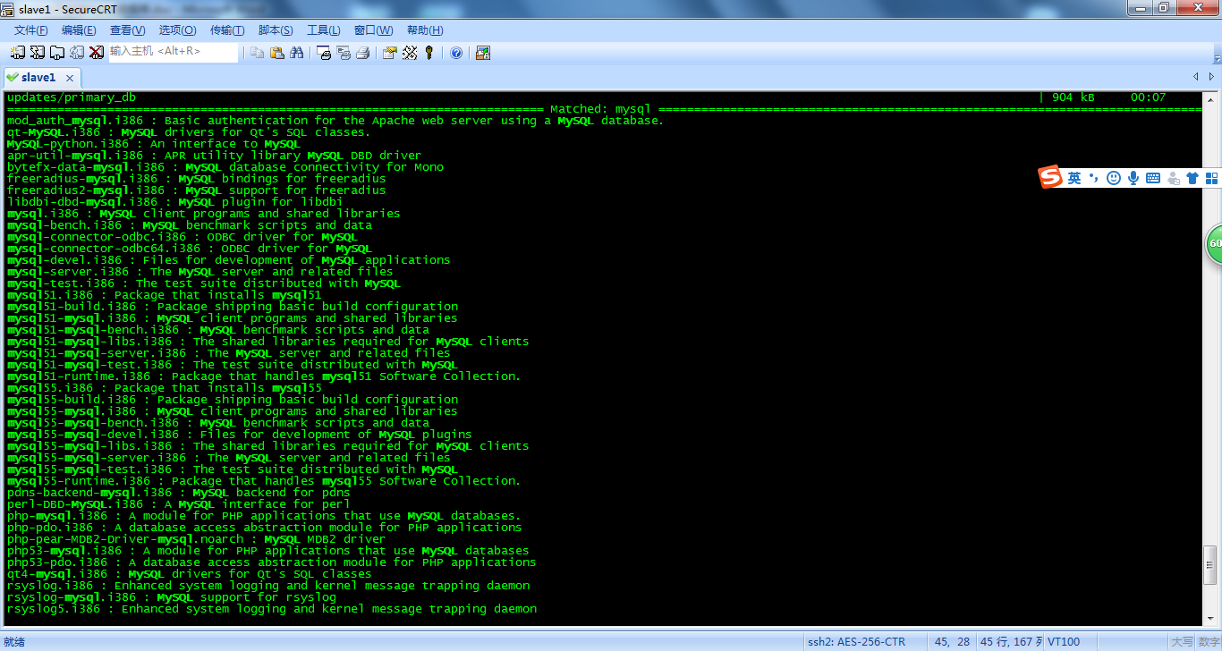
- 输入以下命令，进行安装
yum install mysql55
（也可以不加版本，系统会默认使用Mysql5.0进行安装）
根据提示选择Y，进行下载所需rpm安装包

安装完成后通过如下命令查看是否安装成功：
rpm –qa|grep mysql
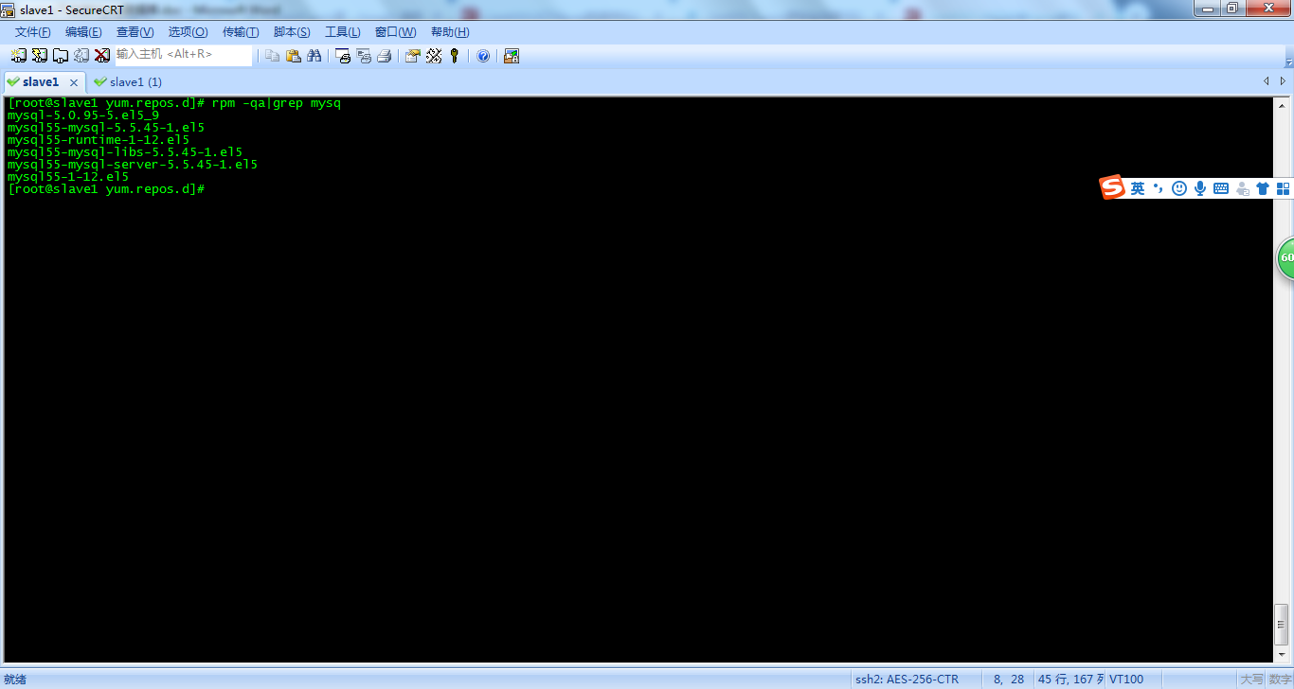
如上图显示，则表示安装成功。
用户登录：
- mysql –u root –p 尝试登录数据库
出现如下错误：
ERROR 2002 (HY000): Can't connect to local MySQL server through socket '/var/lib/mysql/mysql.sock' (2)
原因是mysql执行文件的权限不对，需要修改。
chown -R mysql:root /var/lib/mysql

-> 启动服务
service mysql55-mysqld start
service mysql55-mysqld restart

启动成功。

-> 再次登录
mysql –u root –p
登录成功。
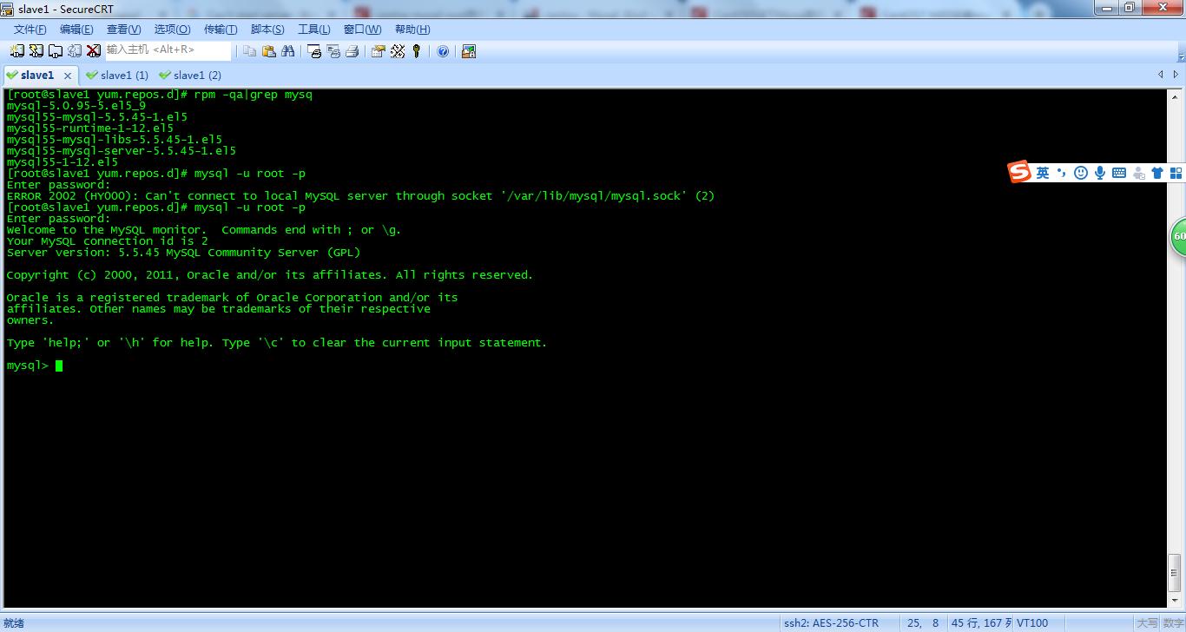
-> 修改root用户密码：
use mysql

update user set password=password('091001') where user='root';

-> 再次登录，输入密码091001，登录成功。

->如果远程连接连接不上，需要手动关闭防火墙
service iptables stop
chkconfig iptables off
service iptables status

-> 查看当前监听端口是不是0.0.0.0
netstat -an | grep 3306

-> 为root添加远程链接权限
GRANT ALL PRIVILEGES ON *.* TO root@"%" IDENTIFIED BY "091001" WITH GRANT OPTION;

->查询数据库编码格式，确保是 UTF-8
show variables like "%char%";

-> 设置utf8编码
set names utf8;

附录1：

参考网页：https://blog.csdn.net/a774630093/article/details/79270080

